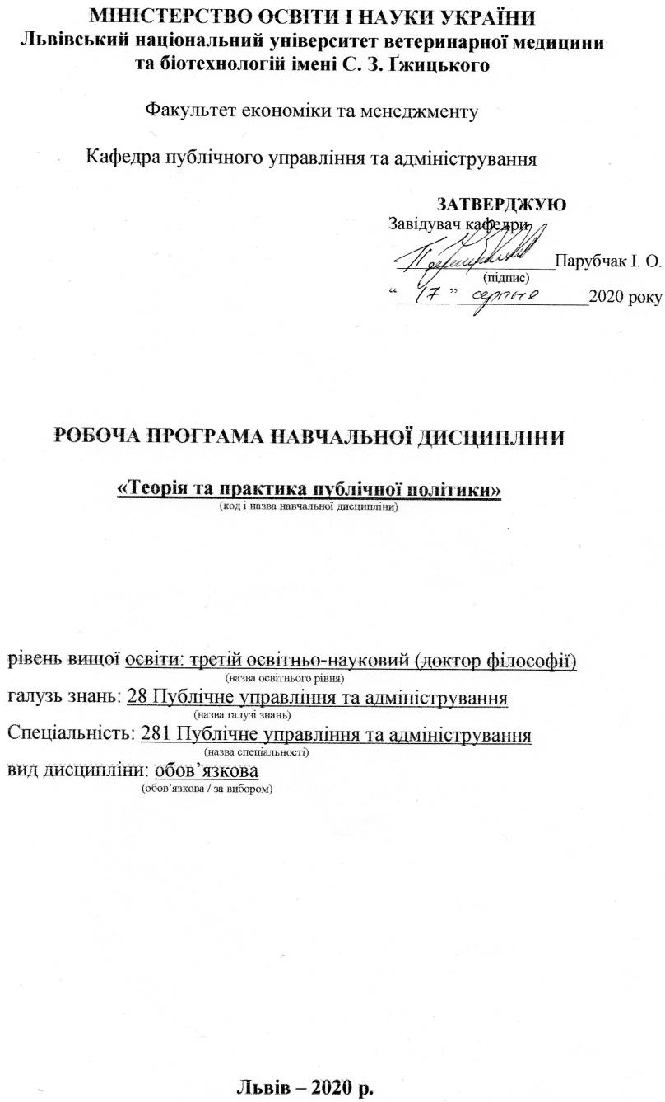

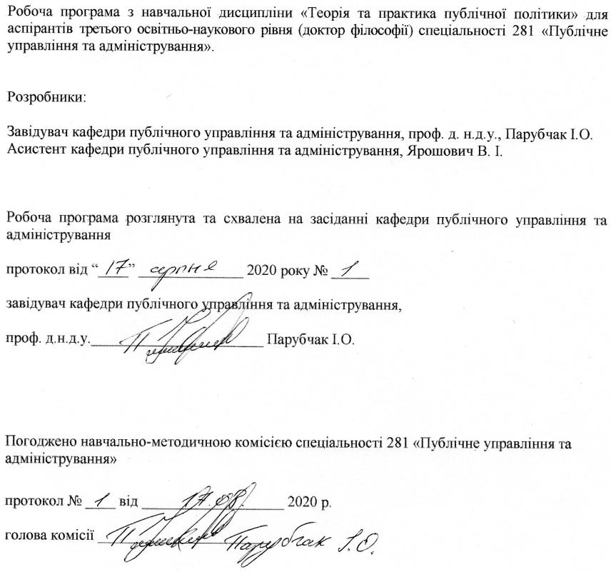

1. Опис навчальної дисципліни
Найменування показників | Всього годин
 | Денна форма навчання
Кількість кредитів/годин | 3 / 90
Усього годин аудиторної роботи | 32
в т.ч.:
- лекційні заняття, год. | 16
- практичні заняття, год. | 16
- лабораторні заняття, год | ––
семінарські заняття, год | ––
Усього годин самостійної роботи | 58
Вид контролю | залік

Примітка.
Частка аудиторного навчального часу аспіранта у відсотковому вимірі:
для денної форми навчання – 64 %.

2. Предмет, мета та завдання навчальної дисципліни
2.1. Предмет, мета вивчення навчальної дисципліни. Предметом навчальної дисципліни є теоретичні, методологічні та практичні основи інноваційних технологій стратегічного управління публічною сферою та її складовими для досягнення цілей розвитку суспільства, держави, громади, людського колективу, суб’єктів публічної сфери: органів публічного управління – органів державної влади, органів місцевого самоврядування, суб’єктів громадянського суспільства, громадських організацій; підприємств, установ і організацій різних форм власності. Метою навчальної дисципліни є вироблення практичних вмінь і навичок щодо застосування законів, принципів, методів, технологій та процедур в управлінні суб'єктами публічної сфери; формування вмінь та компетенцій, необхідних для виконання функцій і реалізації повноважень керівника (фахівця) суб'єкта публічного адміністрування, в тому числі для органів державної влади і місцевого самоврядування.
2.2. Завдання навчальної дисципліни)
Основні завдання навчальної дисципліни:
- узагальнення теоретичних засад у сфері публічного управління, розуміння основних тенденцій та напрямів їх еволюції;
- визначення суті, законів, принципів і механізмів публічного управління в розвитку суспільства;
- опанування основами методології, технологіями та процедурами публічного управління об’єктів публічної сфери;
- оволодіння методами формування, моніторингу та контролю управлінських рішень на національному, регіональному та місцевому рівнях, а також на рівні суб’єктів публічної сфери, з позицій загально-цивілізаційних цінностей, світового досвіду та осмислення наукових здобутків;
- формування навичок розроблення та впровадження заходів із забезпечення результативної та ефективної діяльності суб’єктів публічної сфери.

2.3. Програмні результати навчання (Р)
У результаті вивчення навчальної дисципліни аспірант повинен бути здатним продемонструвати такі результати навчання:
- підготувати нормативну документацію (накази, розпорядження тощо), пропозиції, рекомендації (проекти) для суб'єкта публічного управління щодо визначення стратегічних цілей, завдань та етапів управлінських рішень на основі результатів системного аналізу суспільно-політичного та соціально-економічного стану розвитку сфери управління (об'єкта управління), застосовуючи методики визначення певних показників;
- визначати технологію управління суб'єктом публічної сфери, що є раціональною за ознаками досягнення мети діяльності та ресурсами, що використовуються, з урахуванням особливостей цього суб'єкта;
- розробляти процедуру та основний зміст кожного етапу формування та впровадження управлінського рішення з визначенням термінів, виконавців і вартості;
- уживати заходи із упровадження сучасних форм і методів діяльності суб'єкта публічної сфери, його структурного підрозділу, оптимізації його функціональної та організаційної структури, виходячи зі змісту сучасних управлінських технологій;
- застосовувати методи та критерії оцінювання результативності та ефективності публічного адміністрування в умовах соціально-економічних змін.

3. Структура навчальної дисципліни
3.1. Розподіл навчальних занять за розділами дисципліни
Назви розділів | Кількість годин
 | денна форма навчання (ДФН)
 | усього | у тому числі
 |  | л | п | лаб. | інд. | с. р.
1 | 2 | 3 | 4 | 5 | 6 | 7
Розділ 1. Ветеринарно-санітарне інспектування продуктів забою птиці, кролів та нутрій. Організація та методика огляду тушок і внутрішніх органів. | 42 | 6 | 0 | 0 |  | 20
Розділ 2. Ветеринарно-санітарне інспектування риби та інших гідробіонтів. | 30 | 4 | 0 | 0 |  | 20
Розділ 3. Ветеринарно-санітарне інспектування продукції рослинного походження, меду та продуктів бджільництва, молока і молочних продуктів у відповідності до міжнародних вимог. | 48 | 6 | 0 | 0 |  | 32
ВСЬОГО | 90 | 16 | 16 | 0 |  | 58

3.2. Лекційні заняття
№ з/п | Назви тем та короткий зміст за навчальною програмою | К-ть годин
Розділ 1. Публічна політика – системно публічне явище.
1. | Тема 1. Теоретичні основи публічної політики.  Структурні складові публічної політики. Концептуальні ідеї. Виявлення закономірностей та методи дослідження. Основні закономірності та закони публічної політики. Поняття публічного. Державна влада та публічна влада, державна політика та публічна політика: спільне і відмінне. | 2
2. | Тема 2. Форма державного устрою і методи державної та публічної політики.  Поняття і сутність державної політики. Громадська обумовленість державної політики. Цільова спрямованість державної політики. Світові тенденції еволюціонування держави як суб’єкта управління суспільними процесами. Концепція спроможності держави. Обумовленість державної політики вектором історичної еволюції, соціальною сутністю і формами держави. | 2
3. | Тема 3. Публічна сфера - єдність економічної, соціальної та політичної  сфери.  Концепції публічної політики економічними, соціальними та політичними процесами. Поняття геоекономіки. Ринкові інститути. Форми організації економічної діяльності приватного бізнесу. | 2
4. | Тема 4. Публічна політика та муніципальна публічна влада.  Муніципальна публічна влада і місцеве самоврядування. Поняття «публічного характеру муніципальної влади». Представницькі та виконавчі органи місцевого самоврядування, їх повноваження. Роль місцевого самоврядування в контексті децентралізації влади та публічної політики. | 2
Всього годин |  | 8
Розділ 2. Громадянське суспільство як об’єкт публічної політики.
5. | Тема 1. Антикорупційна діяльність у сфері публічної політики.  Поняття корупції. Сутність термінів «корупція» та «корупційні дії». Типи корупції. Види корупції. Форми корупції. | 2
6. | Тема 2. Результативність та ефективність публічної політики.  Сервісна складова публічної політики. Поняття «послуги, що надається при виконанні функцій державної влади». Публічні послуги: національні особливості підходів до розуміння та забезпечення. «Перелік базових публічних послуг» Європейського Союзу. | 2
7. | Тема 3. Контроль в публічній політиці.  Поняття ефективності в публічній політиці. Чинники та критерії ефективності публічної політики. Загальна соціальна ефективність публічної політики. Ефективність діяльності управлінських органів і посадових осіб. Проблема оцінювання та управління якістю у публічної політики. | 2
8. | Тема 4. Міжнародна публічна політика та її розвиток в світі.  Предмет та методологічна основа міжнародного публічної політики . Перебудова уряду” (Reinventing Government).“Ідеальний” бюрократ М.Вебера. Сучасний державний службовець. Транспарентність. Експерти ООН з питань адміністративно-державної діяльності | 2
Всього годин |  | 8
Всього годин на лекційні заняття |  | 16

3.3. Лабораторні заняття

№ з/п | Назви тем та короткий зміст за навчальною програмою | К-ть годин
Розділ 1. Публічна політика – системно публічне явище.
1. | Тема 1. Публічна політика – системне публічне явище. | 2
2. | Тема 2. Теоретичні основи публічної політики. | 2
3. | Тема 3. Суспільні процеси як об’єкти публічної політики. | 2
4. | Тема 4. Форма державного устрою і методи державної та публічної  політики. | 2
Всього годин |  | 8
Розділ 2. Громадянське суспільство як об’єкт публічної політики.
5. | Тема 1. Публічна політика та муніципальна публічна влада. | 2
6. | Тема 2. Місцеве самоврядування та територіальна організація влади | 2
7. | Тема 3. Результативність та ефективність публічної політики. | 2
8. | Тема 4. Міжнародна публічна політика та її розвиток в світі. | 2
Всього годин |  | 8
Всього годин лабораторної роботи |  | 16

3.4. Самостійна робота
№ з/п | Назви тем та короткий зміст за навчальною програмою | К-ть годин
1 | Тема 1. Об’єктивні закони публічної політики. | 5
2 | Тема 2. Принципи публічної політики. | 6
3 | Тема 3. Публічна сфера- єдність економічної, соціальної та політичної  сфери. | 6
4 | Тема 4. Розвиток доброго врядування (Good Governance) в Україні. | 6
5 | Тема 5. Поняття влади. Співвідношення політичної та державної влади | 6
6 | Тема 6. Електронне урядування публічної політики. | 6
7 | Тема 7. Громадянське суспільство як об’єкт публічної політики. | 6
8 | Тема 8. Електронне урядування в політиці. | 5
9. | Тема 9. Антикорупційна діяльність у сфері публічної політики. | 6
10. | Тема 10. Контроль в публічної політики. | 6
Всього годин |  | 58

4. Індивідуальні завдання
Індивідуальне завдання виконується за бажанням аспіранта з метою покращення балу поточного контролю на основі опрацювання реферату.
Тематика індивідуальних завдань:
1.Феномен управління та основні підходи до його вивчення.
2. Інформація та комунікація в публічній політиці. Види комунікації.
3. Співробітництво з питань громадянського суспільства як один із пріоритетів реформування публічної політики в Україні.
4. Міжрівнева взаємодія у системі публічної політики.
5. Основні характерні риси чинної моделі публічної політики в Україні.
6. Основні напрями та процеси публічної політики в системі діяльності.

5. Методи навчання
Під час вивчення предмету використовуються методи: проблемно-програмованого навчання, пошукові дослідницькі, спонукальні.
Лекції проводяться у формі бесіди, дискусії, з використанням мультимедійних презентацій, схем, діаграм та різного роздаткового матеріалу.
Практичні заняття проводяться у формі виконання практичних завдань, пошукових робіт, розв’язування задач.
Самостійна робота (підготовка презентацій, рефератів, самостійно опрацювання додаткових питань за наведеним переліком літератури).

6. Методи контролю
Форми проведення поточної перевірки протягом семестру:
- усна співбесіда;
- письмове фронтальне опитування;
- письмова перевірка з урахуванням специфіки предмету;
- експрес-контроль;
- колоквіуми;
- консультації з метою контролю;
- домашнє завдання групового чи індивідуального характеру;
- перевірка виконання самостійної роботи.
Екзамен проводяться в письмово-усній формі. Для цього розроблено пакети контрольних завдань (паперова та електронна версії).
Підсумковий семестровий контроль визначається за сумою фактично набраних рейтингових балів з поточного контролю та екзамену.

7. Критерії оцінювання результатів навчання аспірантів
Контроль результатів навчання аспірантів є необхідним елементом освітнього процесу. Контроль забезпечує об’єктивну оцінку якості освітньої діяльності. Суть контролю полягає у виявленні та вимірюванні компетентностей аспірантів, у взаємопов’язаній діяльності викладача і аспіранта.
Оцінювання результатів навчання здійснюється шляхом проведення поточного та підсумкового контролю (екзаменаційного) і оцінюється в балах, максимальна кількість яких за підсумковий контроль становить 100. Кожній сумі балів відповідає оцінка за національною шкалою та шкалою ЄКТС (табл. 1).
Таблиця 1 – Шкала оцінювання успішності аспірантів
За 100–бальною шкалою | За національною шкалою |  | За шкалою ЕCTS
 | Екзамен, диференційований залік | Залік
90-100 | Відмінно | Зараховано | А
82-89 | Добре |  | В
74-81 |  |  | С
64-73 | Задовільно |  | D
60-63 |  |  | Е
35-59 | Незадовільно (не зараховано) з можливістю повторного складання |  | FX
0-34 | Незадовільно (не зараховано) з обов’язковим повторним вивченням дисципліни |  | F
Критерії поточної оцінки знань аспірантів
Усний виступ та виконання письмового завдання, тестування:
Оцінка «відмінно» (5) – в повному обсязі володіє навчальним матеріалом, вільно самостійно та аргументовано його викладає під час усних виступів та письмових відповідей, глибоко та всебічно розкриває зміст теоретичних питань та практичних завдань, використовуючи при цьому обов’язкову та додаткову літературу. Правильно вирішив усі тестові завдання.
Оцінка «добре» (4) – достатньо повно володіє навчальним матеріалом, обґрунтовано його викладає під час усних виступів та письмових відповідей, в основному розкриває зміст теоретичних питань та практичних завдань, використовуючи при цьому обов’язкову літературу. Але при викладанні деяких питань не вистачає достатньої глибини та аргументації, допускаються при цьому окремі несуттєві неточності та незначні помилки. Правильно вирішив більшість тестових завдань.
Оцінка «задовільно» (3) – в цілому володіє навчальним матеріалом викладає його основний зміст під час усних виступів та письмових відповідей, але без глибокого всебічного аналізу, обґрунтування та аргументації, без використання необхідної літератури допускаючи при цьому окремі суттєві неточності та помилки. Правильно вирішив половину тестових завдань.
Оцінка «незадовільно» (2) – не в повному обсязі володіє навчальним матеріалом. Фрагментарно, поверхово (без аргументації та обґрунтування) викладає його під час усних виступів та письмових відповідей, недостатньо розкриває зміст теоретичних питань та практичних завдань, допускаючи при цьому суттєві неточності, правильно вирішив меншість тестових завдань.
В кінці семестру обчислюється середнє арифметичне значення (САЗ) усіх отриманих аспірантом оцінок з наступним переведенням його у бали за формулою:
Бал з поточного контролю може бути змінений за рахунок заохочувальних балів:
- аспірантам, які не мають пропусків занять протягом семестру (додається 2 бали);
- за участь в університетських аспірантських олімпіадах, наукових конференціях (додається 2 бали), на міжвузівському- рівні (додається 5 балів);
- за інші види навчально-дослідної роботи бали додаються за рішенням кафедри.

Критерії оцінки знань з дисципліни на екзамені
Виконання завдання потребує повної аналітичної і змістовної відповіді (оцінюється від 0 до 50 балів) .
45-50 балів отримують аспіранти, які повно та ґрунтовно розкрили теоретичне питання, використавши при цьому не лише обов’язкову, а й додаткову літературу.
41-44 отримують аспіранти, які в цілому розкрили теоретичне питання, однак не повно і допустивши деякі неточності. При цьому не використав на достатньому рівні обов’язкову літературу.
37-40 балів отримують аспіранти, які правильно визначили сутність питання, але розкрили його не повністю, допустивши деякі незначні помилки.
34-36 балів отримують аспіранти, які правильно визначили сутність питання, розкривши його лише частково і допустивши при цьому окремі помилки, котрі не впливають на загальне розуміння питання.
30-33 балів отримують аспіранти, які правильно визначили сутність питання, недостатньо або поверхово розкривши більшість його окремих положень і допустивши при цьому окремі помилки, які частково вплинули на загальне розуміння проблеми.. 0-29 балів отримують аспіранти, які частково та поверхово розкрили лише окремі положення питання і допустили при цьому певні суттєві помилки, котрі значно вплинули на загальне розуміння питання.

8. Навчально-методичне забезпечення
Базова
- Бакуменко В. Д. Державно-управлінські рішення : Навчальний посібник / В. Д. Бакуменко. - К. : ВПЦ АМУ, 2011. – 444 с.
- Брич В.Я. Психологія управління: навч. посібник / В.Я. Брич, М.М. Корман. – Київ: Кондор, 2013. – 384 с.
- Василенко В.А. Теорія і практика розробки управлінських рішень: навч. посібник/ В.А. Василенко. – Київ: ЦУЛ, 2013. – 420 с.
- Взаємодія органів державної влади та громадянського суспільства : навч. посіб. / за наук. ред. Ю. П. Сурміна, А. М. Михненка. – К. : НАДУ, 2011. – 388 с.
- Ворона П. В. Місцеве самоврядування України в контексті розвитку представницької влади : монографія / П. В. Ворона. – Полтава : ПУЕТ, 2012. – 341 с.
- Ганущак Ю. І. Територіальна організація влади. Стан та напрямки змін : [монографія] / Ю. І. Ганущак. – К. : Легальний статус, 2012. – 348 с.
- Державне управління: підручник : у 2 т. / Нац. акад. держ. упр. при Президентові України ; ред.. кол. : Ю. Ковбасюк (голова), К. О. Ващенко (заст. голови), Ю. П. Сурмін (заст. голови) [та ін.]. – К. ; Дніпропетровськ : НАДУ, 2012. – Т. 1. – 564 c.
- Державна служба в Україні: соціально-правовий та організаційний аспекти : навч. посіб. / [авт. кол. : Ю. П. Сурмін, Т. В. Мотренко, Р. А. Науменко та ін. ; за заг. ред. Р. А. Науменко, Л. М. Гогіної]. –К. : НАДУ, 2011. – 204 с.
- Державне регулювання інноваційної інфраструктури на регіональному рівні : монографія / за заг. ред. А. О. Дєгтяра. – Х. : Вид-во ХарРІ НАДУ «Магістр», 2011. –
192 с.
- Дзюндзюк В. Б. Публічне управління в ХХІ ст.: тенденції та виклики [Електронний ресурс] / В. Б. Дзюндзюк // Актуальні проблеми державного управління. - 2013. -
№ 1.- С. 9-17. - Режим доступу: http://nbuv.gov.ua/UJRN/apdy_2013_1_3
- Дзюндзюк В.Б., Мельтюхова Н.М. та ін. Публічне адміністрування в Україні: Навч. Посібник / [за заг. ред. В.В. Корженка, Н.М. Мельтюхової. − Х. : Вид-во ХарРІ НАДУ «Магістр», 2011. – 306 с.
- Електронний посібник по теорії та історії державного управління. Частина 2. / С. М. Коник та ін. (Папка 3. Biblioteka. Файл: TIDU_Ел.Посіб._Частина 2.pdf)
- Енциклопедія державного управління : у 8 т. / Нац. акад. держ. упр. при Президентові України ; наук.-ред. колегія : Ю. В. Ковбасюк (голова) та ін. – К. : НАДУ, 2011. – Т. 1-3.
- Енциклопедія державного управління. У 8 т. – .Т. 8 : Публічне врядування / наук.-ред. кол. : В. С. Загорський [та ін.] – Львів : ЛРІДУ, НАДУ, 2011. – 712 с
- Кігель В.Р. Методи і моделі підтримки прийняття рішень у ринковій економіці / В.Р.Кігель. – Київ: ЦУЛ, 2013. – 202 с.
- Козак В. І. Публічне управління в системі координат української державності [Електронний ресурс] / В. І. Козак // Ефективність державного управління. - 2015. - Вип. 44(1). - С. 64-70. - Режим доступу: http://nbuv.gov.ua/UJRN/efdu_2015_44(1)__9
- Колпаков В.М. Теорія і практика прийняття управлінських рішень: навч. посібник / В.М. Колпаков. – Київ: МАУП, 2011. – 253 с.
- Колташев В. Политическое лидерство [Електронный ресурс] / В. Колташев. – Режим доступа : http://lit.lib.ru/k/koltashow_w_g/text_0020-1.shtml. – Назва з титул. екрану.
- Максвелл Дж. Розвинь лідера у собі / Пер. з англ.. Н.Гербіш. – К.: Брайт Стар Паблішинг, 2013. – 184 с.
- Мартиненко В. М. Демократичне врядування: проблеми теорії та практики / В. М. Мартиненко // Публічне управління: теорія та практика : зб. наук. пр. Асоціації докторів наук з державного управління. – Х. : Вид-во “ДокНаукДержУпр”, 2010. – № 1. – С. 16–22.
- Менеджмент для публічної влади : навч. посіб. / за ред. М. П. Бутка. – Ніжин : Аспект Поліграф, 2011. – 360 с.
- Мороз О. Ю. Публічне управління в Україні: проблеми становлення та ефективності [Електронний ресурс] / О. Ю. Мороз // Ефективність державного управління. - 2013. - Вип. 34.- С. 41-47. - Режим доступу: http://nbuv.gov.ua/UJRN/efdu_2013_34_6
- Муравицька Г. Публічне управління та адміністрування як методолого-інформаційна система [Електронний ресурс] / Г. Муравицька // Актуальні проблеми державного управління. - 2016. - Вип. 2. - С. 25-30. - Режим доступу: http://nbuv.gov.ua/UJRN/apdyo_2016_2_6
- Оболенський О. Публічне управління: публічна сфера, публічне право і публічна політика – співвідношення понять[Електронний ресурс] / О. Оболенський, С. Лукін // Державне управління та місцеве самоврядування. - 2013. - Вип. 2. - С. 3-11. - Режим доступу: http://nbuv.gov.ua/UJRN/dums_2013_2_3
- Оболенський О. Публічне управління в умовах формаційного та цивілізаційного розвитку України [Електронний ресурс] / О. Оболенський, Н. Обушна // Державне управління та місцеве самоврядування. - 2014. - Вип. 4. - С. 61-72. - Режим доступу: http://nbuv.gov.ua/UJRN/dums_2014_4_9
- Обушна Н. І. Публічне управління як нова модель організації державного управління в Україні: теоретичний аспект [Електронний ресурс] / Н. І. Обушна // Ефективність державного управління. - 2015. - Вип. 44(1). - С. 53-63. - Режим доступу: http://nbuv.gov.ua/UJRN/efdu_2015_44(1)__8 35. Основи регіонального управління в Україні : підручник / за заг. ред. В. М. Вакуленка, М. К. Орлатого. – К. : НАДУ, 2012. – 576 с.
- Плотнікова М. Ф. Публічне управління в системі розвитку територіальних громад [Електронний ресурс] / М. Ф. Плотнікова // Науковий вісник Національного університету біоресурсів і природокористування України. Серія : Економіка, аграрний менеджмент, бізнес. 2017. - Вип. 260. - С. 266-278. Режим доступу: http://nbuv.gov.ua/UJRN/nvnau_econ_2017_260_31
- Публічне управління та адміністрування : навч. посіб. / Ю.Г. Кальниш, Т. М. Лозинська, В.І. Тимцуник ; Полтав. держ. аграр. акад. – Полтава : РВВ ПДАА, 2015. – 279 с. Строцький Р. Є. Публічне управління у сфері економіки [Електронний ресурс] / Р. Є. Строцький // Вісник Національного університету «Львівська політехніка». Юридичні науки. - 2015. - № 824. - С. 106-124. - Режим доступу: http://nbuv.gov.ua/UJRN/vnulpurn_2015_824_19

Допоміжна
- Балабаєва, З. Вудро Вілсон про витоки та причини виникнення теорії публічного адміністрування / З. Балабаєва // Актуальні проблеми державного управління : зб. наук. пр. ОРІДУ /[голов. ред. М. М. Іжа]. – Одеса, 2010. – Вип. 4 (44). – С. 6 –11
- Гончарук Наталія. Вітчизняний досвід здійснення адміністративної реформи в Україні/ Наталія Гончарук // Публічне управління: теорія та практика : збірник наукових праць Асоціації докторів наук з державного управління. – Х. : Вид-во «ДокНаукДержУпр», 2010. – № 2. – С.11–17. [Електронний ресурс] – Режим доступу : http://www.kbuapa.kharkov.ua/e-book/putp/2010-2/index.html
- Мельтюхова, Н. М. Державне управління як єдність діяльності та відносин : монографія / Н. М. Мельтюхова. – Х. : ХарРІ НАДУ “Магістр”, 2010. – 204 с.
- Надолішній, П. І. Теорія і практика демократичного врядування: вітчизняна традиція та уроки історії [Текст] / П. І. Надолішній // Реформування публічного управління : теорія, практика, міжнародний досвід : Матеріали Всеукраїнської наук.-практ. Конф за міжнар. участю, 31 жов. 2014. – Одеса : ОРІДУ НАДУ, 2014. – С. 3-5. [Електронний ресурс] – Режим доступу : http://www.oridu.odessa.ua/9/buk/kon1in.pdf
- 5. Надолішній, П. І. Державне управління в Україні на перехресті тисячоліть: виклики, загрози і перспективи [Текст] / П. І. Надолішній // Актуальні проблеми державного управління : зб. наук. пр. ОРІДУ / [голов. ред. М.М. Іжа]. Вип. 2 (58). – Одеса : ОРІДУ НАДУ, 2014. – С. 3-11; [Електронний ресурс] – Режим доступу: http://www.oridu.odessa.ua/9/buk/Zbirnuk_(58)2.pdf
- Надолішній, П. І., Піроженко Н. В. Публічно-приватне партнерство в Україні: теоретико-методологічні засади і умови інституціалізації / П. І. Надолішній, Н. В. Піроженко // Теоретичні та прикладні питання державотворення: Електронне наукове фахове видання Одеського регіонального інституту державного управління НАДУ при Президентові України. – Вип. 10-2012. – [Електронний ресурс] – Режим доступу: http://www.irbis-nbuv.gov.ua/cgi
- Попов, С. А. Державно-управлінські нововведення: теорія, методологія і практика: моногафія / С. А. Попов. – Одеса: ОРІДУ НАДУ, 2014. – 296 с.
- Почепцов, Г. Г. Інформаційна політика в Україні : навч. посіб. / Г. Г. Почепцов, С. А. Чукут. – К. : Вид-во “Знання”, 2005. – 665 с.
- Приходченко, Л., Іжа, М. Архетипні засади еліти та лідерства в політико-адміністративному реформуванні системи державного управління / Л. Приходченко, М. Іжа // Публічне управління: теорія та практика : збірник наукових праць Асоціації докторів наук з державного управління. – Х. : Вид-во «ДокНаукДержУпр», 2013. – спеціальний випуск. – С.154 – 159.
- Приходченко, Л. Л. Досвід проведення адміністративних реформ у пострадянських країнах: уроки для України / Л. Приходченко // Публічне управління: теорія та практика : збірник наукових праць Асоціації докторів наук з державного управління. – Х. : Вид-во «ДокНаукДержУпр», 2011. – № 2. – С. 4 – 10.
- Руденко О. М. Теорія суспільної стабільності в державному управлінні : монографія / О. М. Руденко. – К. : НАКККіМ, 2010. – 303 с.
- Соціальне партнерство і державна політика: від теорії до практики демократизації державного управління / за заг. ред. В. М. Мартиненка. -Х.: ХарРІ НАДУ, 2009. -251 с.
- Сурмін, Ю. П., Надолішній, П. І. Методологія як інструмент ефективної реалізації можливостей державного управління [Текст] /Юрій Сурмін, Петро Надолішній //Енциклопедія державного управління : у 8 т. / Нац. акад. держ. упр. при Президентові України ; наук.-ред. колегія : Ю. В. Ковбасюк (голова) та ін. – К. : НАДУ, 2011.- Т. 2 : Методологія державного управління / наук.-ред. Колегія : Ю. П. Сурмін (співголова), П. І. Надолішній (співголова) та ін. – 2011.- 7 – 16; [Електронний ресурс] – Режим доступу : http://212.111.196.8:8081/ndi/encyclopedia/default.aspx
- Управління сталим регіональним розвитком на засадах демократичного врядування: теорія та практика: монографія [Текст] / за заг. ред. М. М. Іжі. [авт. кол.: Іжа М. М., Артем’єва Н.П., Воронов О. І., Карпенко В.В. та ін.] – Одеса : ОРІДУ НАДУ, 2012. – 252 с.
Інформаційні ресурси
Джерелами інформаційних ресурсів вивчення дисципліни є:
- Сервер Верховної Ради України: http://www.rada.gov.ua/
- 2. Кабінет Міністрів України – http://www.kmu.gov.ua/
- 3. Громадянське суспільство і влада : інтерактивна інформаційно-аналітична система - http://civic.kmu.gov.ua
- Державне управління: теорія та практика. Електронне наукове фахове видання НАДУ при Президентові України – http://www.nbuv.gov.ua/e-journals/DUTP.
- Ліга Бізнес Інформ: www.liga.net/
- Державний комітет України з питань регуляторної політики та підприємництва: http://www.dkrp.gov.ua/control/uk/index
- Державний комітет статистики України: www.ukrstat.gov.ua
- Національний інститут стратегічних досліджень при Президентові України – http://www.niss.gov.ua/
- Національний інститут стратегічних досліджень http://www.niss.gov.ua Нормативні акти України: www.nau.kiev.ua
- Сайт Президента України http://www.president.gov.ua
- Сайт Кабінету Міністрів України. http://www.kmu.gov.ua/control
- Сайт Львівської обласної ради. http://www.kmu.gov.ua/control
- Сайт Національного агенства України з питань державної служби http://www.nads.gov.ua/control/uk/index
- Портал Центру політико-правових реформ http://www.pravo.org.ua/
- Портал Інституту соціології Національної академії наук України http://i- soc.com.ua/institute/
- Теоретичні та прикладні питання державотворення Електронне наукове фахове видання ОРІДУ НАДУ при Президентові України – http://www.nbuv.gov.ua/e-journals/tppd/index.html.

